

**Меню**

**ежедневного горячего питания**

**на 25.07.2025 (С. Билецкого 14/1)**

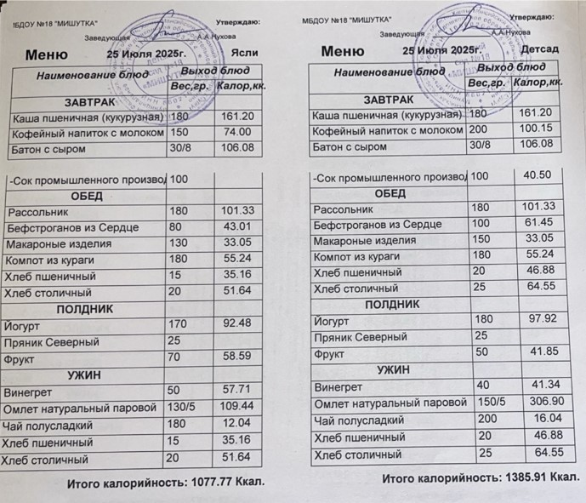

|  |  |  |
| --- | --- | --- |
| **Прием пищи** | **Фото блюда** | **Наименования блюд** |
| **Завтрак** |  | **Каша пшеничная (кукурузная)**  **Кофейный напиток с молоком**  **Батон с сыром** |
| **Обед** |  | **Рассольник**  **Бефстроганов из сердца**  **Макаронные изделия**  **Компот из кураги**  **Хлеб пшеничный**  **Хлеб столичный** |
| **Полдник** |  | **Йогурт**  **Пряник северный**  **Фрукт** |
| **Ужин** |  | **Винегрет**  **Омлет натуральный паровой**  **Чай полусладкий**  **Хлеб пшеничный**  **Хлеб столичный** |

**Меню**

**ежедневного горячего питания**

**на 25.07.2025 (Крылова 36/1)**

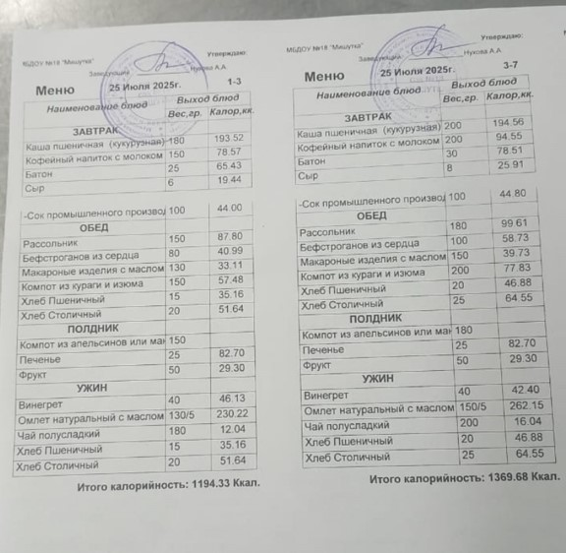

|  |  |  |
| --- | --- | --- |
| **Прием пищи** | **Фото блюда** | **Наименования блюд** |
| **Завтрак** |  | **Каша пшеничная (кукурузная)**  **Батон**  **Сыр** |
| **Обед** |  | **Рассольник**  **Бефстроганов из сердца**  **Макаронные изделия с маслом**  **Компот из кураги и изюма**  **Хлеб пшеничный**  **Хлеб столичный** |
| **Полдник** |  | **Компот из апельсинов**  **Печенье**  **Фрукт** |
| **Ужин** |  | **Винегрет**  **Омлет натуральный с маслом**  **Чай полусладкий**  **Хлеб пшеничный**  **Хлеб столичный** |